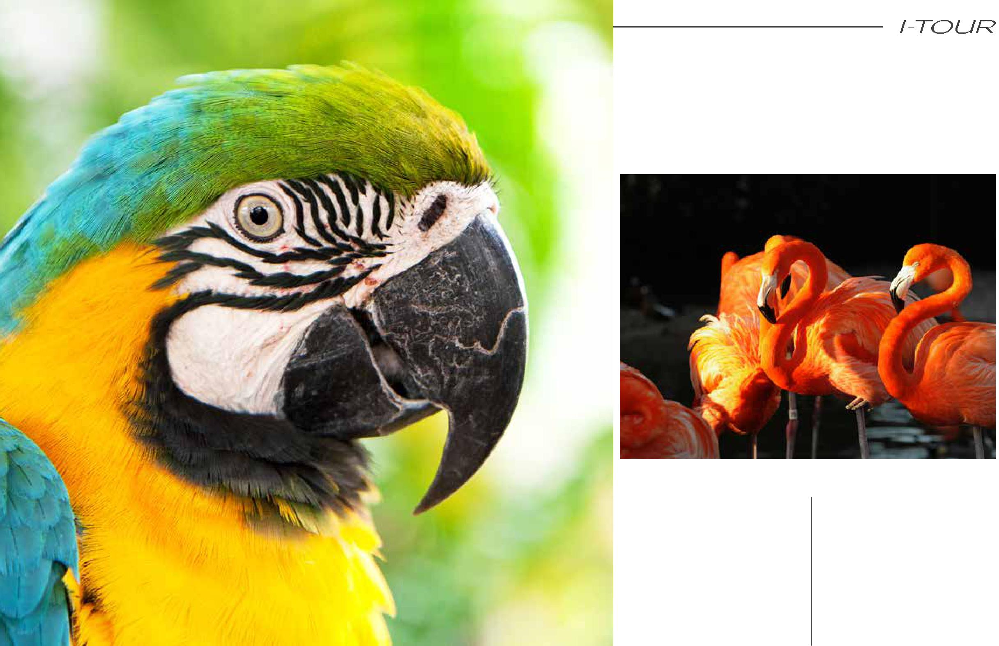
ПАРК ПТИЦ ДЖУРОНГ

(JURONG BIRD PARK)

Этот парк, расположенный в
западной части Сингапура, является
одним из самых известных птичьих
заповедников в мире благодаря
огромным свободным вольерам
для птиц. Условия жизни его
пернатых обитателей максимально
приближены к естественным
природным условиям.
Огромные свободные вольеры
позволяют посетителям поближе
познакомиться с птицами и | Начало: 09:30
понаблюдать за их поведением. | Продолжительность: 3,5 часа

